**一、下载PostgreSQL的压缩包文件**

网址:<https://www.enterprisedb.com/download-postgresql-binaries>

上述网址肯呢个需要科学上网的方式，大家自己想办法。

这里我选择的是 15.4的版本，大家可以选择自己需要的版本：

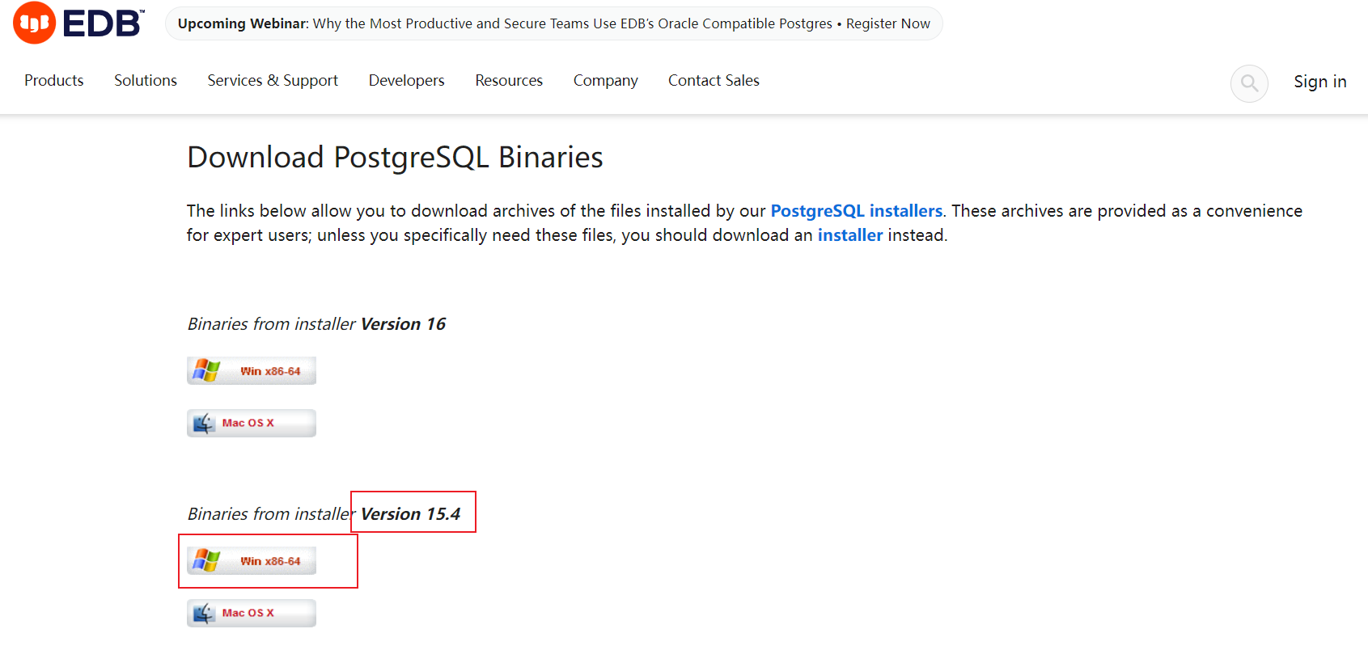

**二、解压缩包文件**

这里我们解压到指定的目录，如D盘中，并同时修改默认的解压文件夹名称，且同时在bin的同目录下新建一个data文件夹。形成如下所示的文件目录：

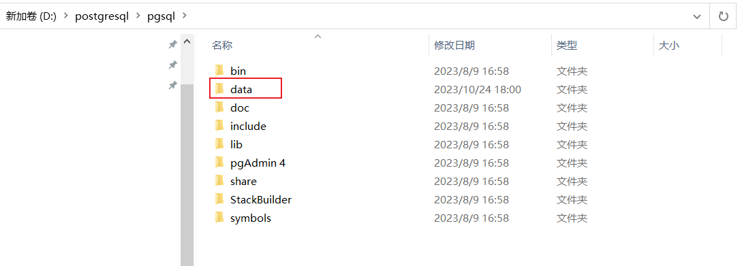

注：data目录用于存储数据库数据，即数据库的数据存储文件夹。

**三、初始化数据库**

接下来我们以管理员身份打开命令提示符，进入bin目录并执行初始化命令（使用cd 命令进入到bin文件夹下），初始化的时候我们需要使用到initdb的命令。我们先输入以下命令initdb.exe --help，查看一下initdb的使用方法：

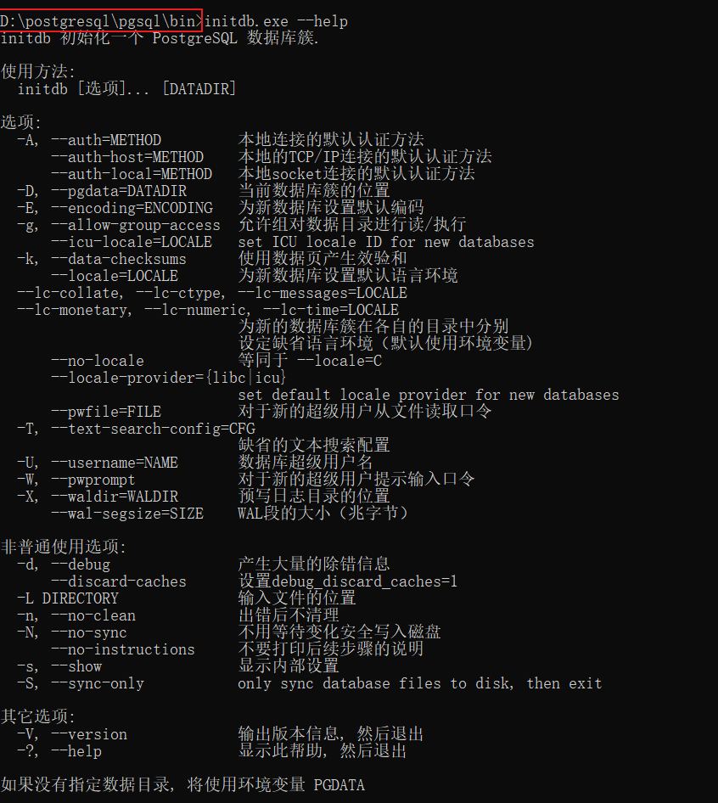

接着我们进行初始化的操作，输入命令：

initdb.exe -D D:\postgresql\pgsql\data -E UTF-8 --locale=chs -U postgres -W

其中：

1. 指定数据库簇的存储目录为D:\postgresql\pgsql\data
2. 指定默认编码格式为UTF-8
3. 设置语言环境为chinese-simplified-china
4. 指定DB的超级用户的用户名postgres
5. 为超级用户指定密码的提示

输入命令之后的界面如下：

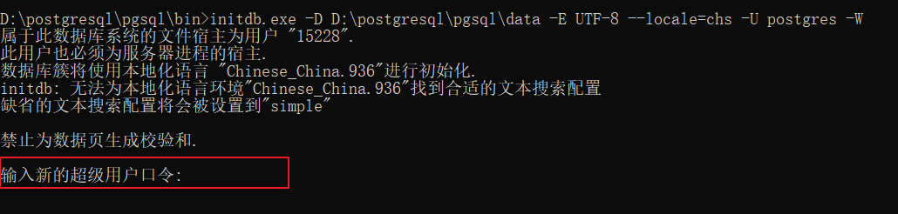

紧接着我们接着输入超级用户口令即可（假设这里我们口令为123456），密码输入的过程中时不可见的。输入之后的界面输出如下：

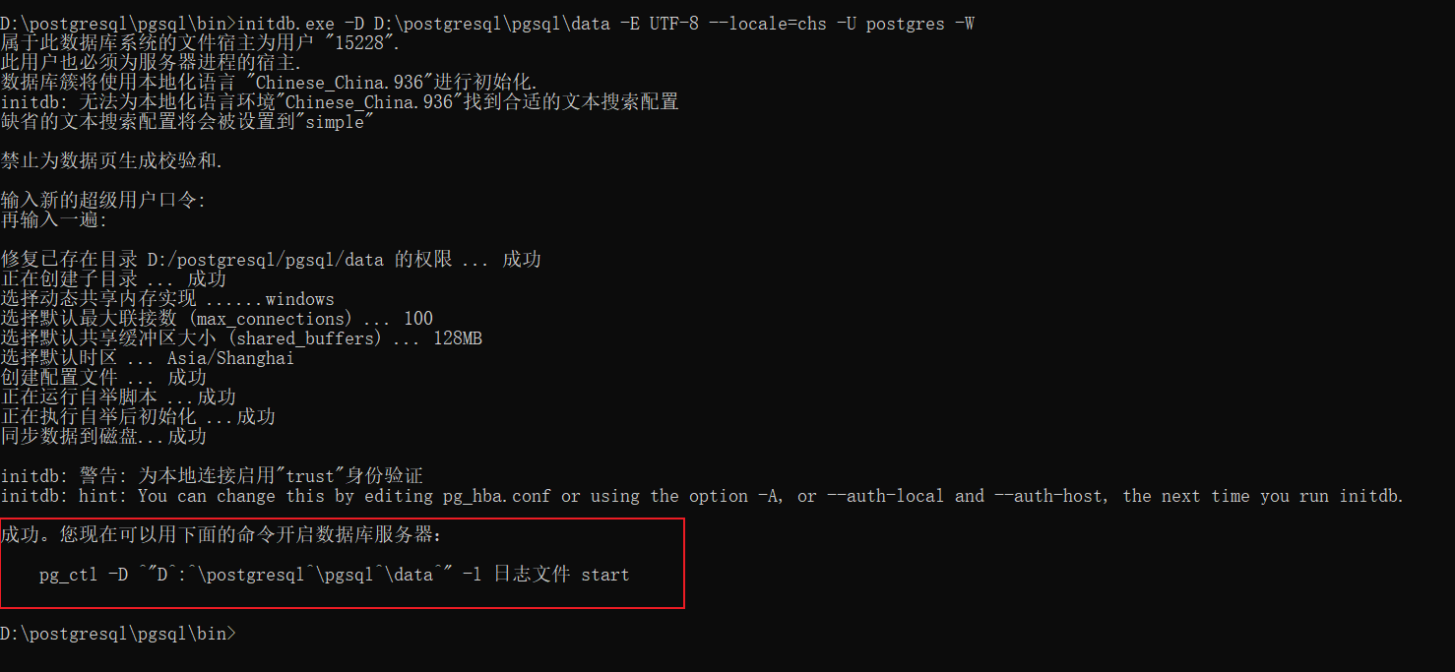

最后我们的data目录的形式如下：

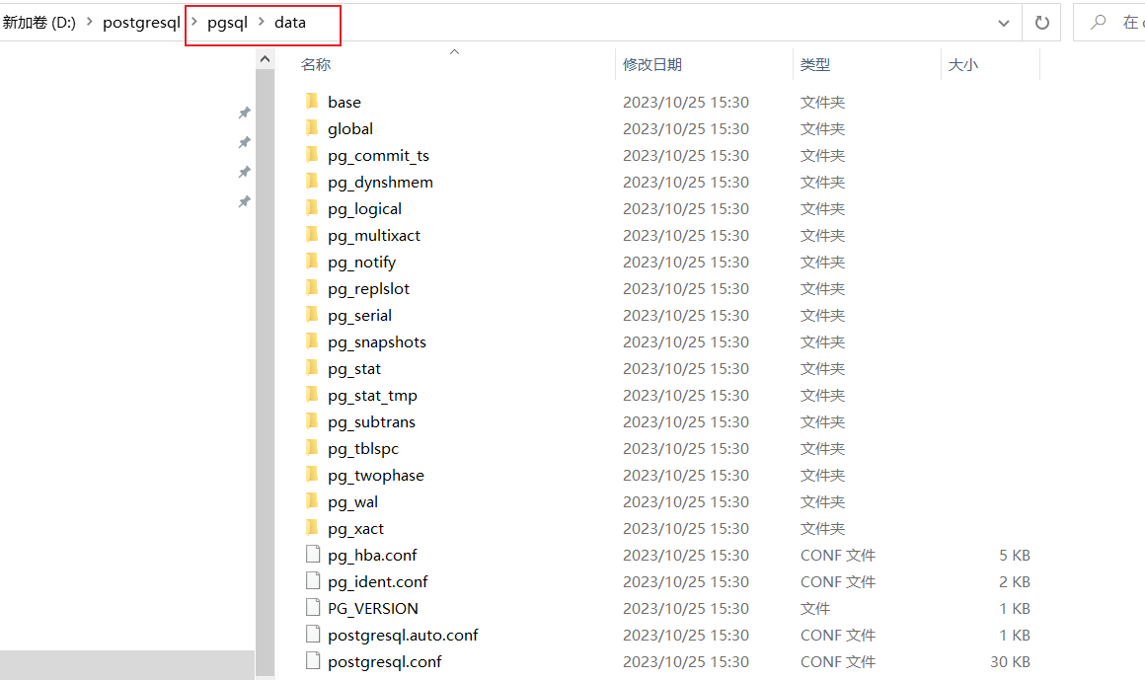

**四、启动数据库**

按照上述步骤的输出，可以知道启动数据库的命令。再此之前我们先看看pg_ctl.exe的命令的用法：

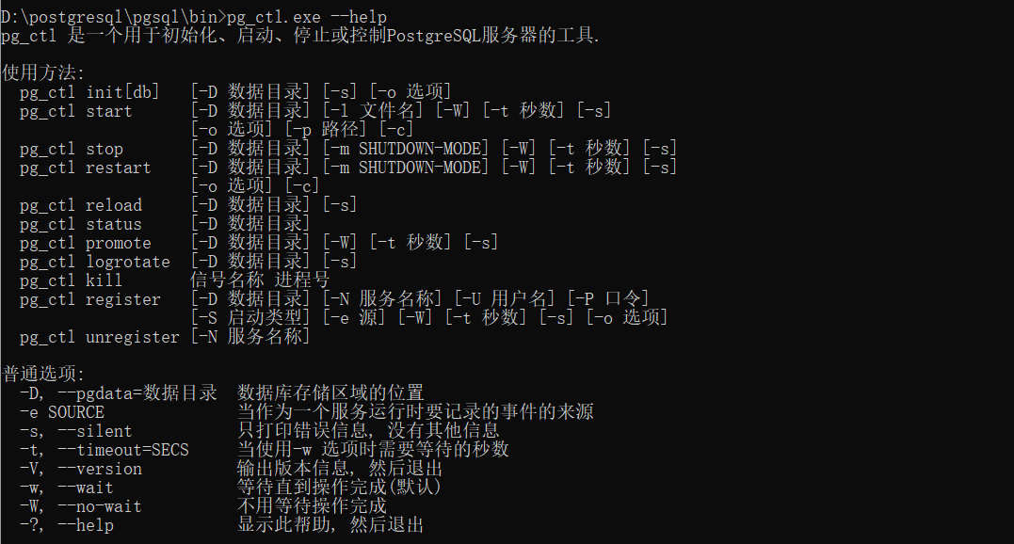

这里我们输入的命令为：

pg_ctl.exe -D D:\postgresql\pgsql\data -l logfile start

我们接着在命令上输入上述命令，得到的界面如下：

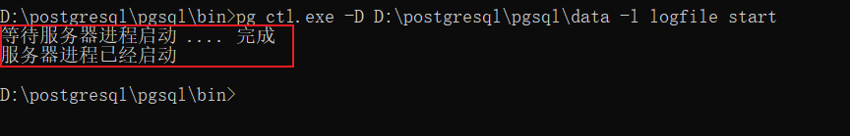

其中logfile为日志文件，按照上述的命令此日志文件会在bin目录下，大家可以设置其他路径：  
 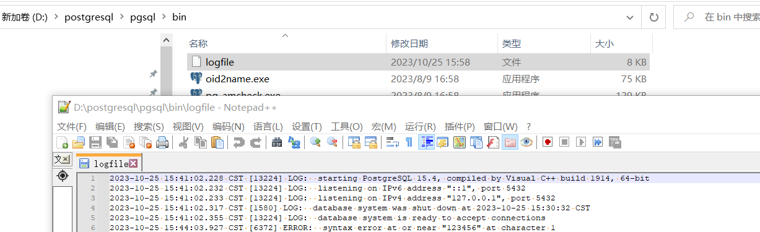

至此，我们成功启动了数据库，我们在命令上中进行登录试试看，我们输入命令：

psql -U postgres

其中密码默认为空，如下所示：

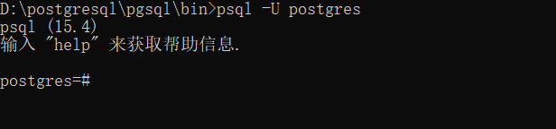

出现了postgres=#说明我们进入了PostgreSQL数据库了，执行一个语句看看：

SELECT datname FROM pg_database;

得到的界面如下：

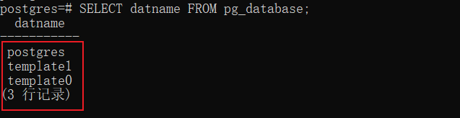

可以看出，默认的有3个数据库。

**五、设置服务**

当我们关闭命令行的时候，重新打开一个命令行窗口输入登录命令的时候会报错：

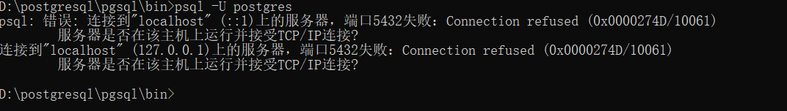

显示的错误的意思就是我们没有开启数据库服务，需要运行命令：

pg_ctl.exe -D D:\postgresql\pgsql\data -l logfile start

之后，才能正常的登录，这实在有一些麻烦，因此我们可以想着将PostgreSQL加入到windows服务中，让他一直运行着就可以了，我们在bin目录下运行下面的命令：

pg_ctl.exe register -D D:\postgresql\pgsql\data -N PostgreSQL



查看是否注册成功，我们可以再次输入一遍：



可以看出，该服务已经注册成功了，服务的名称为PostgreSQL。

查看是否注册成功，我们可以在Windows的服务管理的界面查询服务的情况：

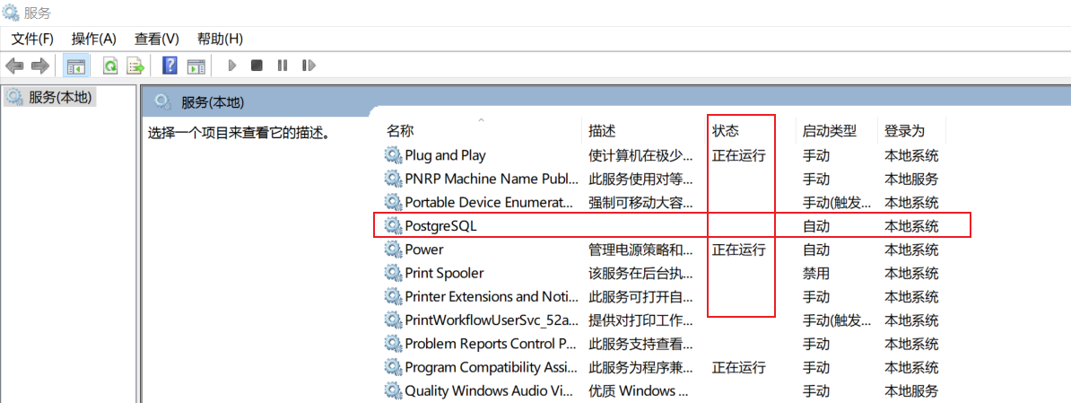

从上图可以看出，虽然这个服务已经被加入到系统中了，但是它的状态是不是运行态，我们也可以使用命令查看：

pg_ctl status -D D:\postgresql\pgsql\data

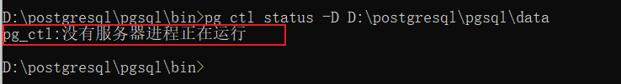

那么我们使用下面的命令来启动这个进程：

pg_ctl start -D D:\postgresql\pgsql\data

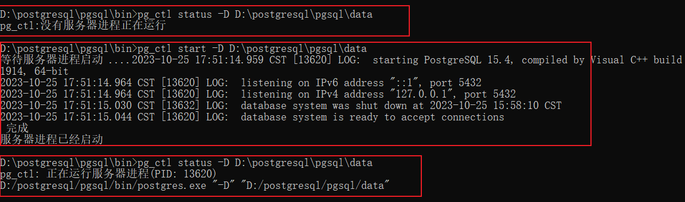

此时计算机中的服务界面中依然显示PostgreSQL服务不在运行中我们重启一下计算机（或者刷新），重启之后发现已经正在运行了：

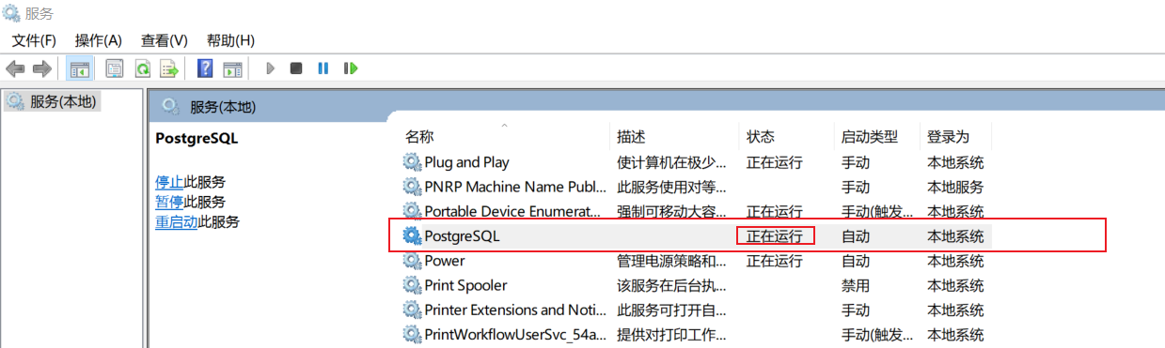

至此，服务就成功的在运行态了，且已经可以检测到相关的进程存在了：

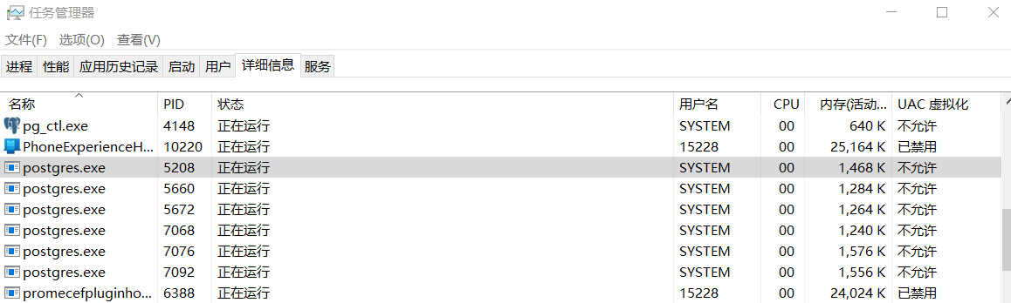

如果我们想关闭这个服务，可以运行下述命令：

pg_ctl stop -D D:\postgresql\pgsql\data

至此，我们就完成了PostgreSQL服务的设置和启动。

1. **配置自带客户端**

PostgreSQL安装之后，其提供了自带的客户端，其路径如下：

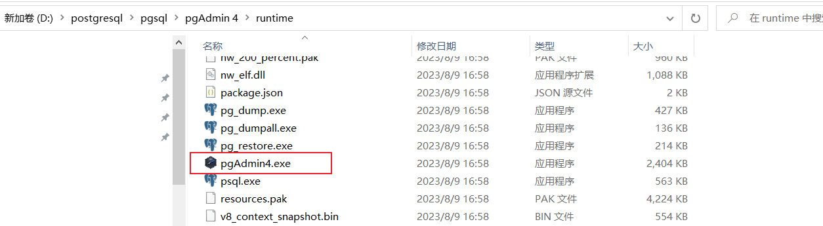

我们双击这个程序打开客户端。之后点击左上角Object->Create->Server Group创建分组：

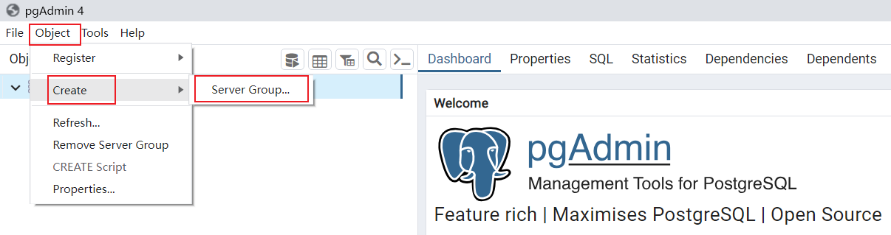

输入分组名称为“Test”,点击Save：

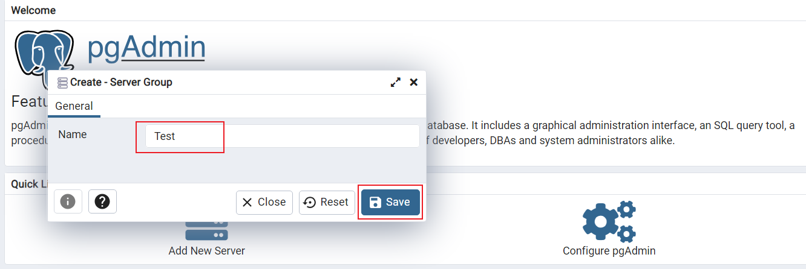

接下来我们创建数据库，选中刚刚创建的分组Test,然后选择Register->Server

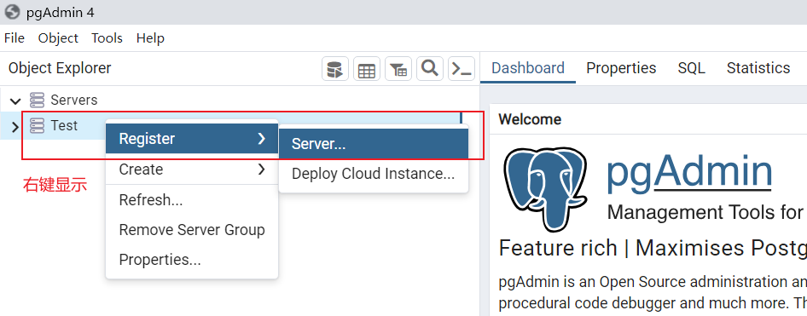

在弹出的对话Register-Server的General界面的设置如下：

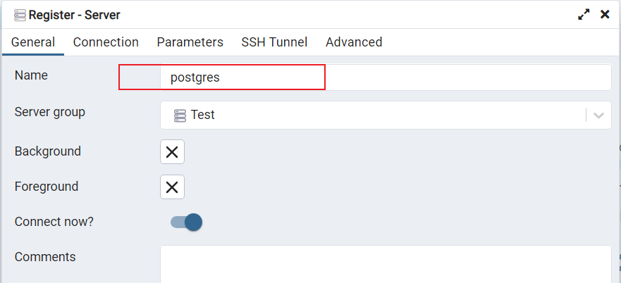

然后切换到Connection的选项，设置如下，假设密码为123456：

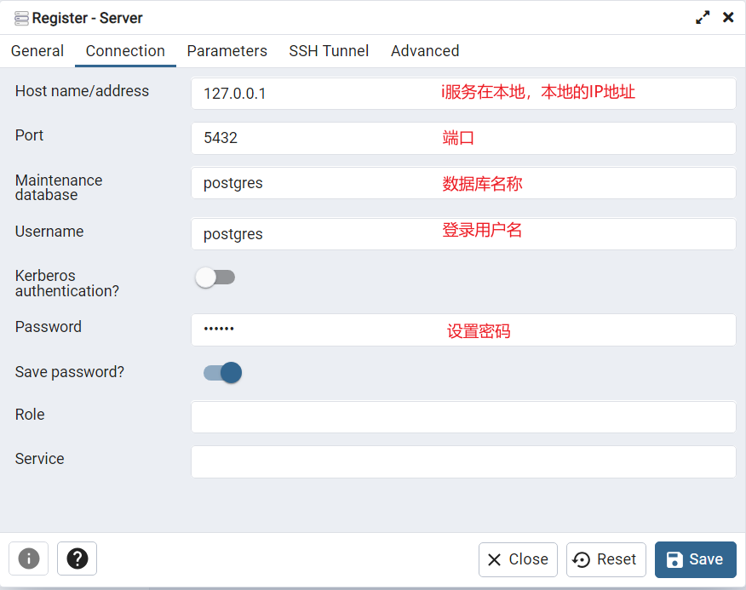

点击Save按钮得到如下界面：

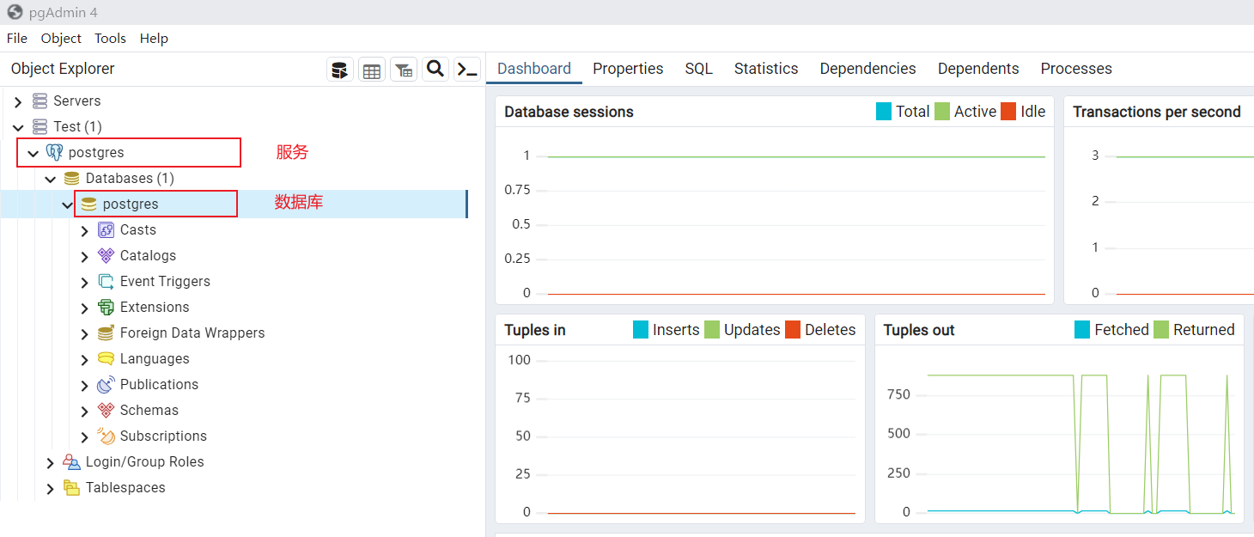

在客户端上我们可以看出，新建了一个属于Test分组的名字为postgres的数据库服务和一个名称为postgres的数据库。至此，我们配置自带的客户端就完成了。

1. **DBeaver中配置PostgreSQL**

接下来我们演示一下再第三方的数据库工具中对PostgreSQL进行配置。先打开DBeaver的社区版，大家自行下载（笔者选择的的DBeaver的版本为23.0.1）。

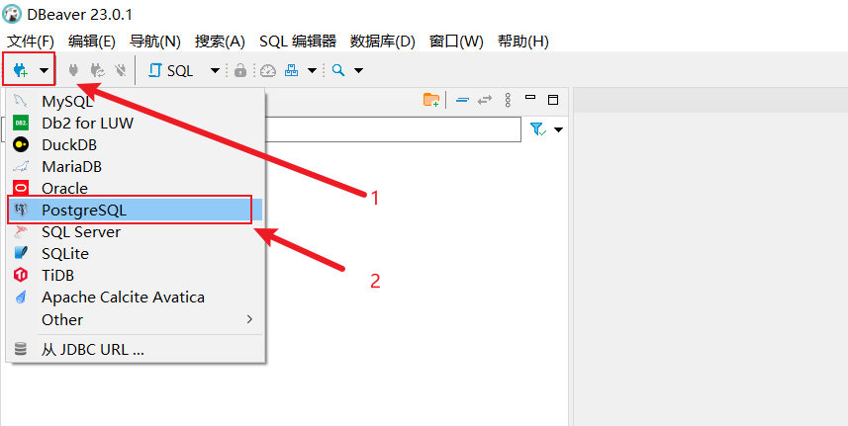

点击PostgreSQL，按照下述界面进行配置：

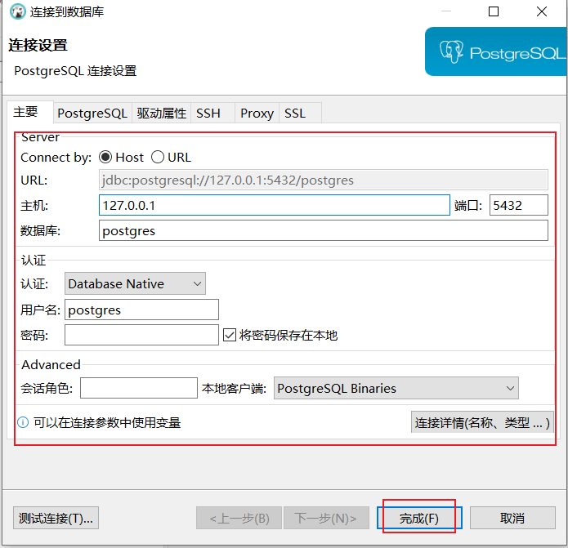

**这里我们先不设置登录密码，后面我们再进行密码的配置，这里的密码就是空**

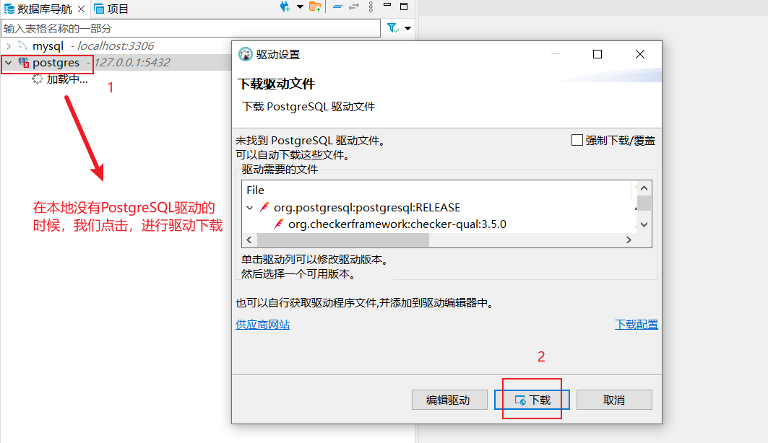

部分下载界面如所示：

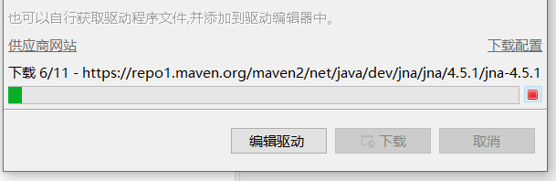

下载完成以后，我们就可以看到这样的界面了：

SELECT application_name AS server_group, datname AS database_name, usename AS user_name, client_addr AS client_address, query AS query_statement

FROM pg_stat_activity

GROUP BY application_name, datname, usename, client_addr, query;

SELECT application_name AS server_group FROM pg_stat_activity

SELECT datname AS database_name from pg_stat_database

SELECT application_name AS server_group from

1. **你**
2. **你**

<https://blog.csdn.net/GoodburghCottage/article/details/125975089>

<https://blog.csdn.net/T0620514/article/details/127595335>

PostgreSQL默认的超级管理员密码是postgres  
连接方法:psql -U postgres(注意,是大写的-U)  
默认密码为空  
修改密码的方法是,用psql登入管理:psql -U postgres  
然后用这样的命令来修改密码:alter user postgres with password 'new password'